
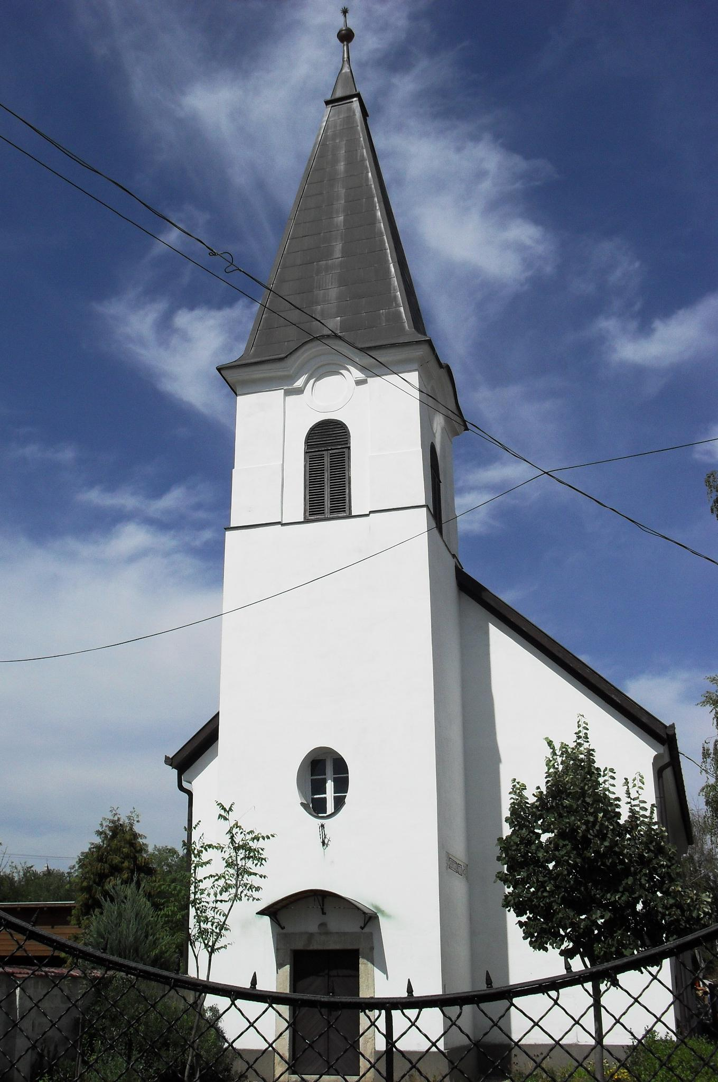
ÚTRAVALÓ
Gyúrói Református Egyházközség
II. évf. 32. szám 2013. július 28.
____________________________________________________________________________________

Kényes kérdések

Alapige: Ügyeljünk arra, hogy egymást kölcsönösen szeretetre és jó cselekedetre buzdítsuk.” Zsidókhoz írt levél 10,24 Olvasmány: Zsid 10,10-31

A kátét olvasva érezzük, hogy kényes kérdések kerülnek elénk. Az Úri szent vacsorával kapcsolatban három olyan kérdés, melyben a káté megfogalmazói a bibliai igazságot meglehetősen ’éles és nyers’ (Victor János) szavakban adják elénk. Lássuk ezeket a fenti ige fényében.
A 80. kérdés-felelet a leghírhedtebb ezek közül, mely az úrvacsora és mise közötti főbb különbségeket veszi sorra, végkövetkeztetésként - az Ige alapján - megállapítva, hogy a mise „Jézus egyetlenegy áldozatának megtagadása és kárhozatos bálványimádás.” A Szentírás alapján valljuk, hogy Krisztus áldozata egyszer s mindenkorra érvényes (Zsid 10,10). A mise és az áldozás éppen ennek erejét gyengíti, amikor kimondja, hogy a krisztusi áldozat annak naponkénti bemutatásával – az egyház és a papok segítségével – lesz teljessé. Sajnálatos módon az egyház szerepének túlzott hangsúlyozása jellemző torzulás a katolikus tanokban. Hasonlóan az igével szemben áll a kenyér és a bor jegyeinek imádása, melyet még itt megemlít káténk. A szeretetből fakadó figyelmeztetésnek helye van ezen a helyen – ezt tették meg eleink a reformációban. Erre válaszként jött a kiátkozása mindazoknak, akik nem fogadják el a katolikus tanokat. Ilyen légkörben született meg a határozott válasz, melyet a történelem ismeretével helyénvalónak látunk.
De az ige figyelmeztet, láthatjuk, hogy az indulat indulatot szít, ennek a kérdésnek az utóélete is erre mutat: bár igaz a tanítás, mégis érezzük fogyatékosságát.
A következő kérdések saját úrvacsorai gyakorlatunkban vizsgálnak és figyelmeztetnek, amikor az Úr asztalához való odajárulásról, illetve az ettől való eltiltásról beszél a káténk. Figyelmeztetésének középpontjában áll, hogy valósággal becsüljük meg, ne vegyük félvállról az úrvacsora végzését.

Pál a korinthusiaknak írva nem dicséri meg őket amikor az úrvacsoráról szól. Náluk az úrvacsora veszített komolyságából, egy nagy lakomához hasonlított, ahol a szegények éheztek, a gazdagok megrészegedtek. Nem a lényegről szólt. Ezért figyelmezteti őket: kárhozat és ítélet van azon a közösségen, ahol ezt a szent cselekményt nem becsülik meg, nem veszik komolyan. Intése minket is buzdít: szeretetre és a jó, a helyes cselekvésre. Mit jelent megbecsülni az Úr testét? Őszintén vágyakozni a bűnből való megtisztulásra, bűnvallásban kérni az isteni kegyelmet, Élni az úrvacsora áldott lehetőségével, hogy megerősítsen minket testi és lelki gyengeségeinkben, s törekedni arra, hogy életünk szeretetben és a jó cselekvésében meg ne fáradjon.
S végül a tiltás kérdése figyelmeztet: az ige- és istenellenes életvitelt folytatók ne részesüljenek az Úr vacsorájából. Fontos kitétel, mely segít még komolyabban vennünk e sákramentumot. Ugyanakkor ennek gyakorlása is – ahogy minden más a gyülekezeti közösségben – fontos, hogy szeretetben menjen végbe, hogy hűek lehessünk Mesterünkhöz, aki bűneinkre bocsánatot ad, aki megtisztít bennünket minden gonoszságtól és új élettel, tiszta szívvel ajándékoz meg. Vegyük magunkhoz és árasszuk tovább az ő kegyelmét. Ámen.

Hirdetések

1. Hálaadással élhettünk az Úri szent vacsora áldásaival. Köszönet az úrvacsora jegyeinek felajánlásáért! A jókedvű adakozót szereti az Isten.
2. Házasságkötés megáldására került sor tegnapi délután templomunkban Isten áldását kérték házasságukra Linczenbold Maximilián és Szabó Rubinka Anna ifjú testvéreink. Isten áldja meg házasságukat!
3. A szabadságról hazatérve örömmel tapasztaltuk, hogy minden rendben zajlott távollétünk alatt is. Köszönjük a helytállást a szolgálatot vállalóknak!
4. Alkalmak:
Szombaton 18 órára várjuk a fiatalokat Ifjúsági órára.
Vasárnap 10 órakor megtartjuk közösségi istentiszteletünket, a megszokott formában szeretetvendégséggel. Az istentisztelet egyben keresztelés alkalma is lesz. Gáspár Dániel és Molnár Zsuzsanna, Levente nevű kisgyermekét kereszteljük meg. Isten áldása legyen életükön.

Úr Krisztus legyen őrizőnk és pásztorunk továbbra is!is!

